成绩查询

- 登录教务管理系统后，点击“学生成绩”按钮，进入学生成绩页面。

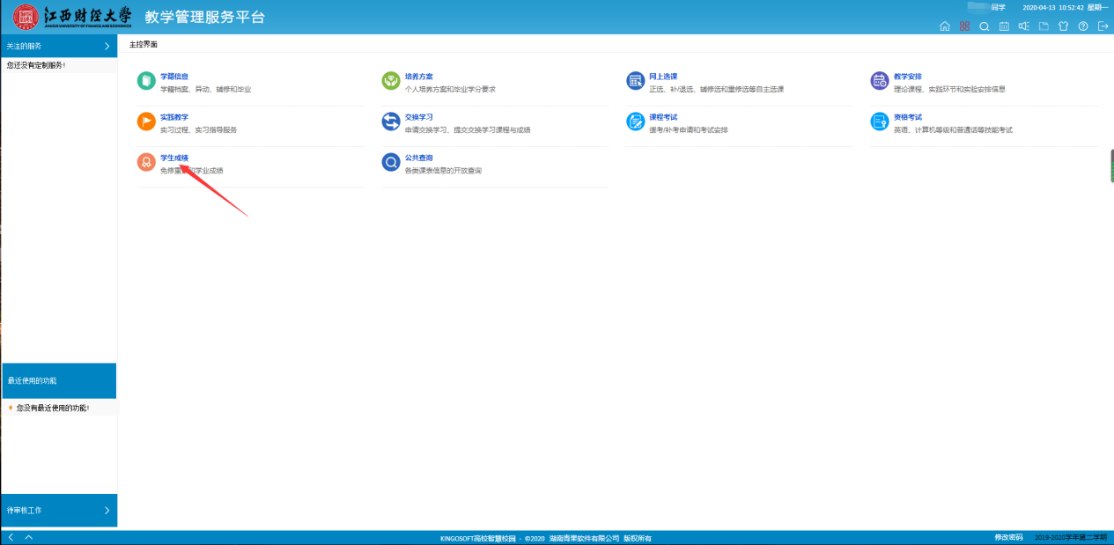

- 点击“查看成绩”按钮，进入“查看成绩”页面。

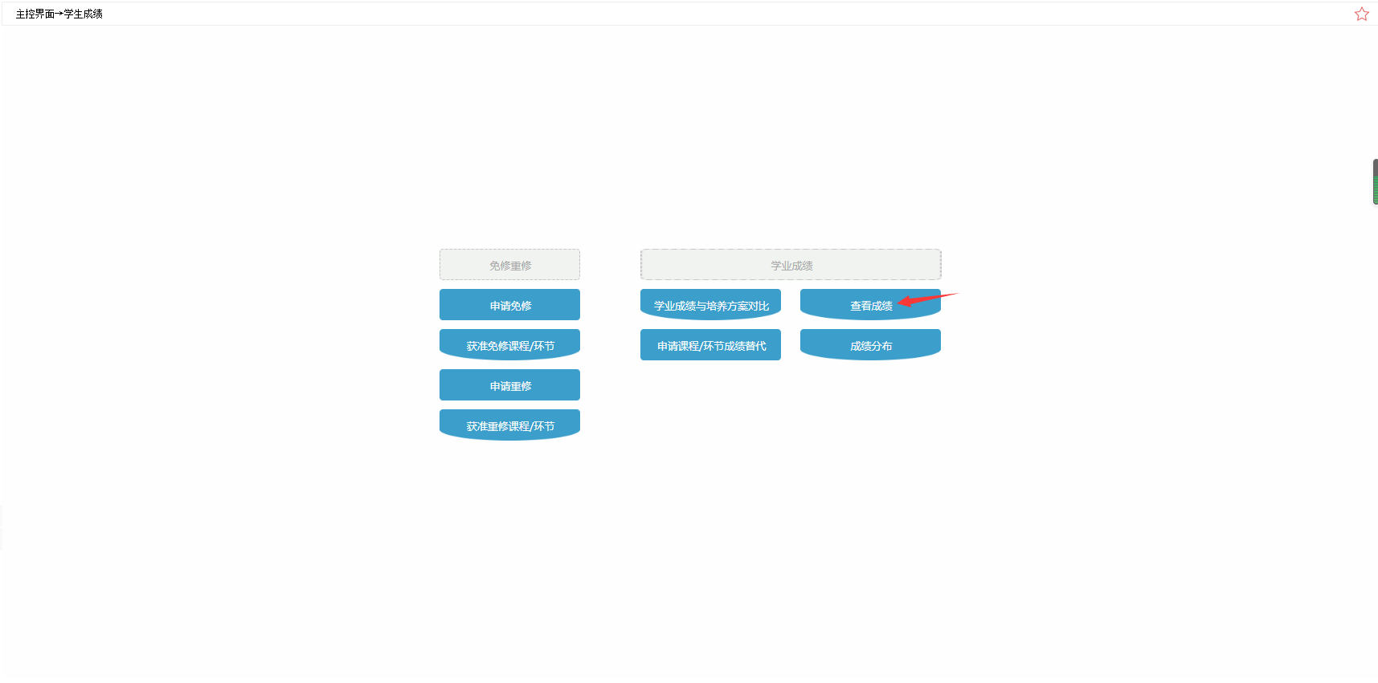

- 根据需要，选择条件，查询成绩

